|  |  |
| --- | --- |
|  |  |

**ПЛАН ЗАСТРОЙКИ**

**по компетенции**

**«Исследование новых веществ и материалов»**

***Регионального этапа Чемпионата высоких технологий***

2025 г.

**План застройки**

Актуальный план застройки для проведения чемпионата вычерчивается в соответствии с принятыми в компетенции условными обозначениями с применением компьютерных программ и с учетом наименований инфраструктурного листа.

Примерный план застройки площадки компетенции «Исследование новых веществ и материалов» регионального чемпионата показан на рисунке 1.

План застройки может иметь иную планировку, утвержденную главным экспертом площадки.

Комната конкурсантов, комната экспертов, главного эксперта, брифинг-зона могут находиться в другом(их) помещении(ях) в шаговой доступности (например, соседних помещениях). Зона работы главного эксперта может размещаться как в отдельном помещении, так и в комнате экспертов.

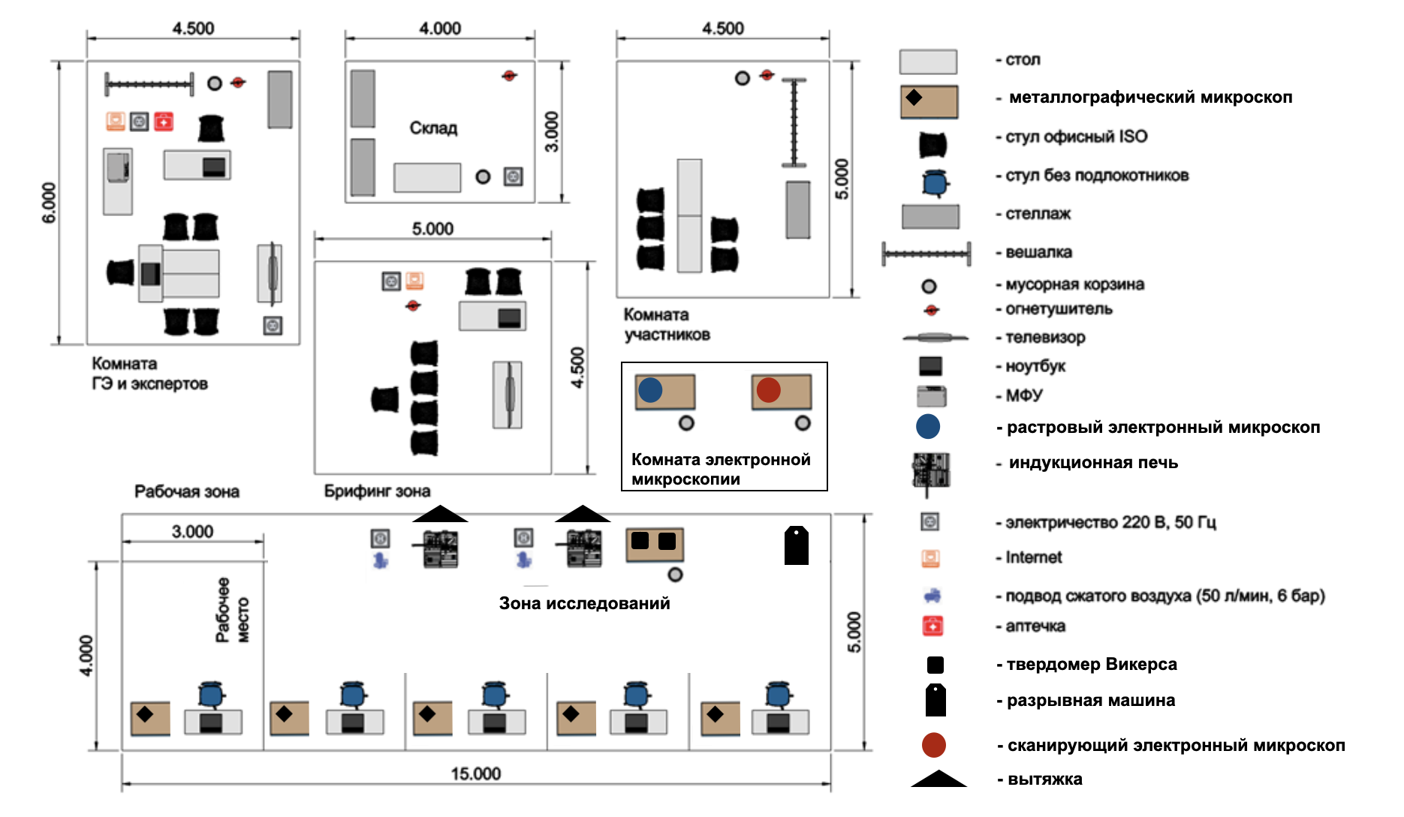

Рисунок 1 - Примерный план застройки площадки компетенции «Исследование новых веществ и материалов»